SOLT French Module 2 Lesson 5
Student Manual

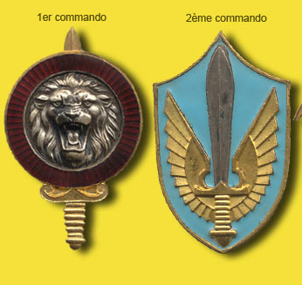

The Armed Forces

At the end of this lesson, you will be able to identify military specialties in the Armed Forces.

Identify Military Ranks and Titles

- Recognize military ranks
- Identify military insignias
- Compare military insignias
- Address officers and enlisted personnel by appropriate rank and protocol
- Compare military ranks with ranks in French-speaking Africa
- Identify ranks and specialties of a SF team

Identify Military Specialties

- Describe activities of different military specialties
- Request information about the MOS of the French African team members
- Provide information about the MOS of the US team members

Discuss the Branches of the Armed Forces

- Identify branches of services in French-speaking Africa
- Identify the branch insignia of the Armed Forces
- Discuss the differences between the US and French African military insignias and functions
Tip of the day: The military service in Senegal

The Senegalese population is mostly young. The population structure shows that 45% of the population is between the ages of 0 to 14. Even though women serve in the police and in the customs, the military service is not open to them yet. Males are eligible for the military service at the age of 18 and there is over 1, 000, 000 young males fit for military service currently. Young males can enlist in the army as volunteers for two years. However, the enlistment process is very selective and among the 96, 586 young adults coming up for eligibility each year, only a handful is picked for the voluntary service which screens further those who will be allowed to pursue a military career. Unlike most armies in West Africa, the Senegalese army is very well educated and ranks among the best-trained armies in Africa. It is in recognition of their professionalism and skills that the Senegalese armed forces have been allowed to serve as members of the United Nations peacekeeping forces for almost 30 years now.

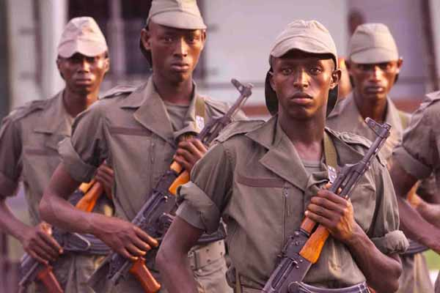
Des soldats sénégalais

Scenario:

The following scenario presents new vocabulary for the different ranks in the military. Some of the verbs are given in the past tense. Pay more attention to the overall situation and terminology. As you read the scenario, pay attention to the order of ranks and how the superiors are addressed in military. New vocabulary or grammatical items are in bold.

L’arrivée du général
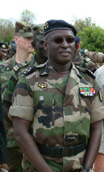
Papa Khalilou Fall, Chief of Staff of the Senegalese Armed Forces.
Le Général de Corps d'Armée Papa Khalilou Fall, chef d'Etat major des Armées.

Capitaine Momfort: Sergent Laplace, vous savez que le Général de brigade Lebussier arrive demain matin à huit heures?
Sergent Laplace: Oui mon Capitaine!
Capitaine Momfort: Est-ce que tout a été prévu Sergent? Vous savez que votre avancement en dépend!
Sergent Laplace: Oui mon Capitaine! J’ai donné la consigne au Caporal Dupuis de partir pour la base aérienne dès six heures et d’attendre le Général là-bas.
Capitaine Momfort: Très bien, Sergent. Et ensuite?
Sergent Laplace: J’ai informé le quartier Général du regiment du train que le général du brigade Lebussier souhaitait s’y arrêter. Le Colonel Pavillon a prévu une visite des bureaux avec le Général de 8 heures à 10 heures, après quoi, il accompagnera le Général à votre bureau.
Capitaine Momfort: Et pour le déjeuner?
Sergent Laplace: J’ai réservé une table au Messe des officiers pour vous, le Général ainsi que son aide de camp et le Lieutenant Albert.
Capitaine Momfort: Parfait Sergent, vous pouvez désposer.

Exercise 1 (Group Work)

The class will be divided into groups for this exercise. As a group, study the military terminology (address, titles, etc.) in the scenario above. Compare the order of ranks (ones given here) in the French military with the order of ranks in the United States military. Talk about the similarities and differences. Then compare your results with the other groups.

Exercise 2

Your instructor will ask two students to role-play the scenario. Prepare 2 questions to ask the presenters who will in turn ask you a question.

Ranks and Insignia of the French Army

Even though a number of former French African colonies had to restructure their armies after independence, they, however, in their overwhelming majority, used the French basic military organization as a blueprint. The few modifications that took place here and there concerned mostly insignia changes or the elimination of certain military ranks. Since it would not be practical to look at the military organization of each individual country in French Africa, this lesson explores the structure of the French Army in an attempt to show how French African countries have organized their armies. To begin:
L'armée française comprend quatre armes principales :
- l'Armée de Terre
- la Marine nationale
- l'Armée de l'Air
- la Gendarmerie nationale

These are the American / French equivalents for the Armed Forces:
US Army (Armée de Terre) US Navy (Marine) US Air Force (Armée de l'Air) US Marine corps (Troupes de Marine) US Coast Guards (gardes côtes).
Below is a chart with ranks and insignias of L’Armée de Terre and equivalents of the US Army:

INSIGNE | GRADE | JE L’APPELLE… | US ARMY EQUIVALENT
 | Les hommes du rang |  | Privates
 | Soldat de première classe |  | Private first class
 | Soldat de deuxième classe | Soldat | Private E-2
 | Caporal | Caporal | Specialist 4th class  Corporal
 | Caporal-chef | Caporal-Chef | *
 | Les sous-officiers |  | N.C.O.s
 | Sergent (appelé) | *There are no more draftees in the French Army | Sergeant
 | Sergent (engagé) | Sergent | Sergeant
 | Sergent-chef | Sergent-Chef  Chef  Maréchal-des-logis-chef | Staff Sergeant
 | Adjudant | Mon Adjudant | Sergeant 1st Class
 | Adjudant-chef | Mon Adjudant | Master Sergeant
 | Major | Major | Sergeant Major
 | Les officiers |  | Officers
 | Aspirant  *officially “non-officer” personnel, aspirants are entitled to the same prerogatives as officers. | Mon Lieutenant | Junior lieutenant  (officer cadet,  reserve officer candidate)
 | Sous-lieutenant | Mon Lieutenant | 2nd Lieutenant
 | Lieutenant | Mon Lieutenant | 1st Lieutenant
 | Capitaine | Mon Capitaine (no “mon” if it is a female) | Captain
 | Les officiers supérieurs
 | Commandant  *le chef d’escadron ou le chef de bataillon | Mon Commandant | Major
 | Lieutenant-colonel (yellow and white stripes may be inverted) | Mon Colonel | Lieutenant Colonel
 | Colonel | Mon Colonel | Colonel
 | Les généraux
 | Général de brigade | Mon Général | Brigadier General
 | Général de division | Mon Général | Major General
 | Général de corps d’armée | Mon Général | Lieutenant General
 | Général d’armée | Mon Général | General of the Army


Insigne du Commandement des opérations spéciales (COS)
Exercise 2 (Class Work)

Repeat along with your instructor as s/he says aloud the following ranks. Next to the rank, repeat the address formula.

Soldat de première classe
Soldat de deuxième classe | Soldat
Caporal | Caporal
Caporal-chef | Caporal-Chef
Sous-lieutenant | Mon Lieutenant
Lieutenant | Mon Lieutenant
Capitaine | Mon Capitaine (no “mon” if it is a female)
Adjudant-chef | Mon Adjudant
Major | Major

Exercise 3 (Class Work)

What is the rank between …?
- soldat et caporal chef? Caporal
- sergent et adjudant? Sergent chef
- adjudant et major? Adjudant chef
- sous-lieutenant et capitaine? Lieutenant
- lieutenant et chef de bataillon? Capitaine
- lieutenant-colonel et général de brigade? Colonel
- général de division et général d’armée? Général de corps d’armée

What is the rank immediately above …?
- soldat de première classe? Caporal
- sergent? Sergent chef
- capitaine? Commandant
- lieutenant-colonel? Colonel
- général de brigade? Général de division

What is the rank right below …
- sergent? Caporal chef
- adjudant? Sergent-chef
- lieutenant? Sous-lieutenant

Exercise 4 (Pairs)

Now that you have learned the entire ranking system, compare the French military ranks with the ranks of the US Army. What are the similarities? What are the differences? Share your answers with the class.
Exercise 5 (Pair Work)

Your instructor will hand you a list with all the military ranks in French. Write down beside each rank the equivalent in English. Your instructor will go over each rank and ask you to give the equivalent. S/he will then write it on the board.

Military Address / Protocol

Listen to the instructor as s/he reads the following dialogue, and then working with a partner, decide whether each statement is true or false. Compare your results with other pairs.

Colonel Diop runs into John and Amadou.

Monsieur??!  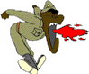 | Diop: Sergent Kourouma, qui est-ce?  Amadou: C’est le sergent John Ryan, mon Colonel.  Diop: D’où est-il?  Amadou: Il est de Phœnix.  Diop: Bienvenue à Dakar, Sergent.  John: Merci Monsieur.  Diop: Monsieur???!!!

Why is Colonel Diop offended in the dialogue? While in the U.S. military, it is customary to address persons of higher rank with Sir, in French, mon (short for Monsieur) is used with the appropriate rank when addressing superiors of adjudant (master sergeant) rank or higher. The rank alone is used when addressing someone of lower rank.

Example: Sergent: Bonjour mon Colonel
Colonel: Bonjour Sergent

When introducing or talking about someone, the definite article le is used before the rank: Le lieutenant de la Compagnie B est de New York. The lieutenant from Company B is from NY

Exercise 6

How will John greet the following military persons? Prepare oral answers.
1. Colonel Diop Bonjour mon colonel
2. Caporal Niane Bonsoir caporal
3. Soldat Kane Bonjour soldat
4. Général Kourouma Bonsoir mon général
Ranks and specialties of a SF team

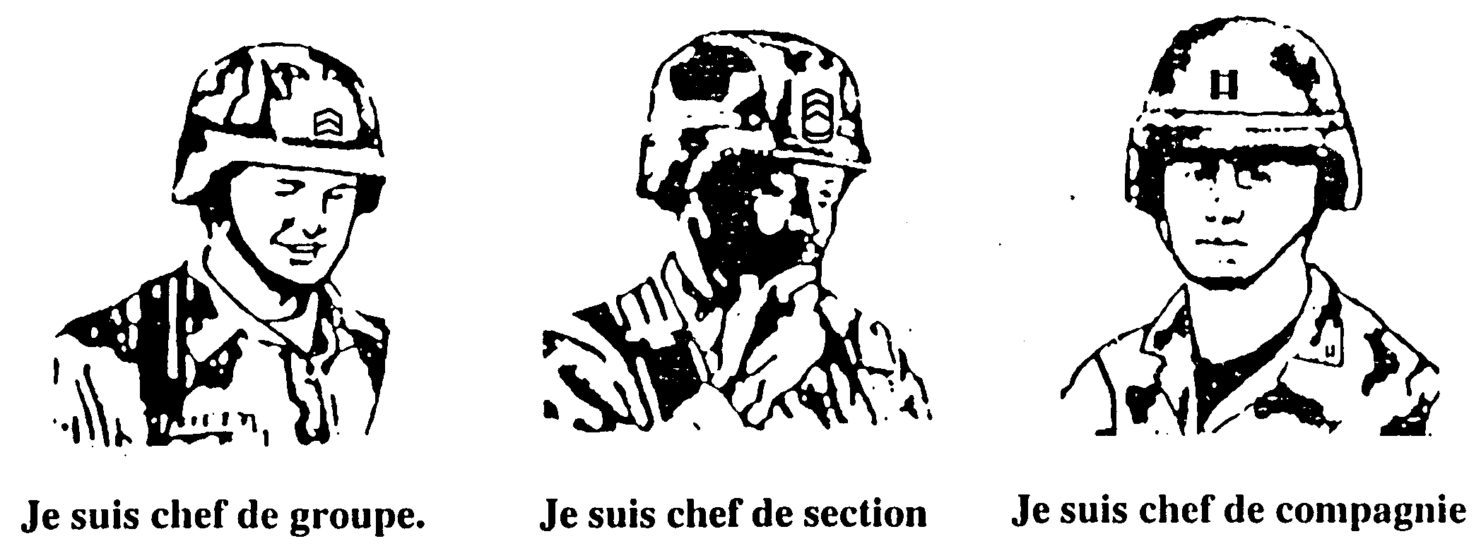

squad leader platoon commander company commander

John explains to Amadou the ranks and specialties of a SF team:

Il y a six détachements A dans chaque compagnie de commandos. Chaque détachement est dirigé par un capitaine, assisté par un officier-technicien. Il y a aussi un ou deux sous-officiers formés dans un des domaines suivants: armement, génie et démolition, médecine, transmissions, opérations et renseignements. Moi, je suis spécialiste en armement. | SF / lead  Assisted / warrant officer  Trained in one of the following fields

Vrai ou Faux?

1. Il y a 5 détachements dans une compagnie de commandos. F 6
2. Un officier-technicien dirige le détachement. F capitaine
3. John est spécialiste en armement. V

Exercise 7

Each student introduces himself by standing up and saying his rank and name. Then other students greet him according to their ranks (review French forms of address).
Tip of the day: The rank of warrant officer, while having no exact equivalent in French, is often translated by the term officier-technicien. Some dictionaries may list “adjudant” as sergeant first class (US), warrant officer or warrant officer (junior grade).

Composition d’un détachement A: team, A team

Poste | Grade | Compétences professionnelles militaires MOS
Chef de détachement team commander | Capitaine Captain | 18A
Sous-chef de détachement assistant commander | Officier-technicien  warrant officer | 180A
Sergent des opérations operations sergeant | Master Sergeant | 18F
Sergent des renseignements intelligence | Sergeant 1st Class | 18F
Premier spécialiste en armement weapons specialist | Sergeant 1st Class | 18B
Second spécialiste en armement assistant weapons specialist | Staff Sergeant | 18B
Sapeur-chef Engineer | Sergeant 1st Class | 18C
Sapeur assistant engineer | Staff Sergeant | 18C
Infirmier-chef medic | Sergeant 1st Class | 18D
Infirmier assistant medic | Staff Sergeant | 18D
Spécialiste en transmissions communications specialist | Sergeant 1st Class | 18E
Radio radio operator, assistant communications specialist | Staff Sergeant | 18E

Exercise 8 (Class Work)

Students take turns in stating their specialty. Be prepared to introduce someone else to the class.
Example: Moi, je suis infirmier. Et toi, quel est ton poste?

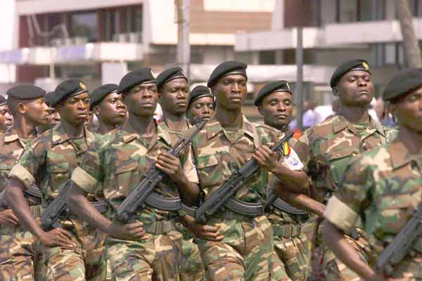
Un détachement de l’armée congolaise
Exercise 9 (Pair Work)

Pair up with a partner and read the following dialogue between a Senegalese (Amadou) and an American Special Forces soldier (John). Follow these steps:

A: Underline all the specialties of a Special Forces team.
B: Assume that you are the part of the A team. Introduce your team members to Sergeant Kourouma, mentioning the name, rank and MOS of each team member. Make sure to observe military protocol as you introduce. Reverse roles so each student gets a chance to complete the exercise.

MOS Skills

Amadou and John continue their conversation about the skills of an A team.

Amadou: Que fait le spécialiste en armement exactement?  John: Le sergent en armement est un expert en armes d’infanterie et en armes anti-char. Il sait utiliser des armes étrangères et américaines.  Amadou: Et les autres membres de l’équipe? Quelles sont leurs compétences professionnelles militaires?  John: Le sergent sapeur utilise des explosifs pour détruire des cibles. Il sait également construire des ponts et des bâtiments. Le sergent infirmier est le médecin de l’équipe. Il traite également la population indigène. Le sergent en transmissions est responsable de toute communication en morse et de l’entretien des appareils radio. Le sergent des opérations et des services de renseignements recueille et analyse les renseignements, organise les opérations pour les missions. Il donne des conseils au capitaine. | Exactly  Weapons  Anti-armor  Foreign  MOS  Destroy targets  Build bridges  Treats  Maintenance of radio equipment / gathers  Advice

Exercise 10 (Pairs)

Captain Lô has made a partial list of his team members and the things they have to bring. Based on this list, write the specialty of each member.

Sous-officier Kane: explosifs sapeur
Sous-officier Sagna: médicaments infirmier
Sous-officier Sembène: appareil radio spécialiste en transmissions
Sous-officier Hamidou: armes spécialiste en armement

Exercise 11 (Pairs)

Describe this commando and include information about specific skills. Each person should write 5 sentences to use for a briefing in front of the class.

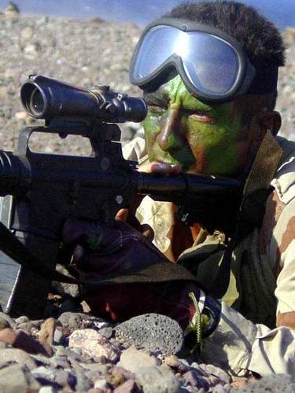
Entrainement des commandos marine à Djibouti
Branches of service

 | Le génie | engineer troops
 | Les troupes aéroportées | airborne troops
 | Les chasseurs alpins | mountain troops
 | L’infanterie | infantry

 | Les transmissions | signal troops
 | Le service de santé | medical corps
 | L’artillerie | artillery

Organization and formation of the Armed Forces

John is explaining the organization and formation of the US army.
 | La mission de l'Arme Blindée est de détruire les forces ennemies par la puissance de feu, avec des chars et des véhicules blindés. L’Arme blindée est apte à mener des actions de choc, comme des actions de renseignement.
 | L'Aviation forme les pilotes et équipages de toute l’armée.
 | De tous temps et en tous lieux, le génie a démontré son savoir- faire et ses compétences face à toutes les situations. Les ingénieurs se spécialisent en démineurs, spécialistes du franchissement, bâtisseurs, ingénieurs, sapeur-pompiers, spécialistes en traitement de l'eau, électromécaniciens, sauveteurs...
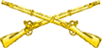 | L’infanterie sert à l’offensive au sol. L’infanterie de l’armée américaine peut être déployée en fantassins légers, blindés, parachutistes ou en hélicoptères.
 | L'arme des transmissions est chargée de participer à la conception et à l'élaboration du système de communication fixe et mobile nécessaire à l'exercice du commandement.

Exercise 11 (Pairs)

Match the following branches with the description of their mission. Your instructor will ask a few pairs to share with the class.

- Les transmissions  - Le génie  - L’infanterie  - L’aviation  - L’arme blindée | a. Il est composé de nombreux spécialistes, tels que les démineurs ou les sauveteurs.  b. Elle forme les pilotes.  c. Elles sont chargées du système de communication.  d. Elle est composée de chars et de véhicules blindés.  e. Elle peut être déployée en fantassins légers, blindés, parachutistes, ou en hélicoptères.

Exercise 12 (Pairs)

With your partner, practice saying the following divisions in French. Your instructor will ask different pairs to discuss some items.

L'Armée de Terre française est commandée par l'État major de l'armée de terre (EMAT).
Les directions de l'Armée de Terre sont:
- Direction du personnel militaire de l'armée de terre (DPMAT)
- Commissariat de l'armée de terre
- Direction des transmissions
- Direction du matériel
- Direction du génie
Elle est composée de 10 armes:
- Infanterie
- Légion étrangère
- Cavalerie
- Artillerie
- Train
- Génie
- Transmissions
- Matériel
- Aviation légère de l'armée de terre (ALAT)
- Troupes de marin
Stress (disjunctive) pronouns

In English, we emphasize certain words by putting stress on them with our voice. In French, there are pronouns for stress.You have already been using stress pronouns when you return a question to someone by asking, “Et toi?” or “Et vous?” Here is the complete list:

moi | I, me
toi | you
lui | him, he
elle | her, she
soi | one
nous | us, we
vous | you
eux | them, they (m)
elles | them, they (f)

Stressed pronouns are used:

- to emphasize or reinforce a subject (s):
- Je parle français, moi.
- Moi, je suis sergent.
- Lui, il est caporal.
*in compound subjects, the subject pronoun may or may not be used:
Lui et elle (ils) font du tennis.
Henri et moi (nous) marchons.
- before and after et and ou:
- Eux et moi, nous sommes ami.
- in sentences (responses) without a verb:
- Qui parle français? Moi! Pas toi!
- after prepositions like pour, chez, avec, devant, etc.:
- Je travaille pour lui.
- Vous étudiez avec eux.
- Tu ne vas pas chez toi.
- Tu vas chez moi.
- Mamadou est devant elle.
- after “que” in comparison:
- tu es plus sportif que (than) moi.
- after c’est and / or ce n’est pas:
- C’est lui. Ce n’est pas moi.

Exercise 1

Replace the nouns that are underlined with the appropriate stressed pronouns.
- Marie est derrière Patricia et Sophie. Elles
- Nous allons chez Marc et moi. Nous
- Je suis devant Sophie et toi. Vous
- Tu es à côté de Paul et Jean. Eux (Note that you’ll have to say « d’eux »)
- Jean est derrière Pierre. Lui

Exercise 2

With your partner, take turns describing yourself using the adjectives listed and plus, moins, or aussi + stress pronoun.
Example: Je suis intelligent, moi. Oui, mais je suis plus intelligent que toi!

amusant (e)
Begin with :
Je suis
Je suis très
Je ne suis pas
fort (e)
fatigué (e)
sportif (ive)
grand (e)
sympa

Exercise 3

Use your sentences from Exercise 2 and add one line that includes your military specialty. In other words, explain why you are more athletic, tired, and intelligent [etc.] than your partner. What does your training reinforce?
Savoir and connaître (to know)

Savoir and connaître are irregular verbs, both translating as to know. However, they are not interchangeable and can often be used together:

-Tu connais quelqu’un ici?
-Non je ne connais personne. Je ne sais pas où nous sommes exactement.

Savoir (to know a fact or how to do something) | Connaître (to be familiar or acquainted with a person or a place)
Je sais  Tu sais  Il/elle/on sait  Nous savons  Vous savez  Ils/elles savent | Je connais  Tu connais  Il/elle/on connaît  Nous connaissons  Vous connaissez  Ils/elles connaissent

SUMMARY
SAVOIR  ⇨ used alone; je sais  ⇨ + interrogative expressions:  je sais qui, comment, qunad, pourquoi, où  ⇨ + infinitive = to know how to do something:  Savez-vous faire la cuisine?  ⇨ + si (if, whether):  Sais-tu si ...  ⇨ + que (that):  Je sais que tu parles allemand.  ⇨ + nouns :  Tu sais la réponse?  *savoir indicates something learned, studied or memorized. See note below. | CONNAITRE + nouns (direct objects)  ⇨ + people:  Je connais Marc.  ⇨ + places:  Il connaît un bon restaurant.  ⇨ + information :  Tu connais la réponse?  *connaître indicates familiarity.

As a general rule, use connaître for people and places, and savoir for everything else. However, note the difference between these two sentences:
Je connais ce poème I’ve heard of it, I’m familiar with it
Je sais ce poème I’ve memorized it, I know it by heart

Exercise 3

Fill in the blanks with savoir or connaître, as appropriate.
- Savez-vous quel grade est au-dessus du grade de sergent?
- Est-ce que tu connais le sergent Harkin?
- Nous connaissons bien Paris.
- Il sait à quelle heure est la réunion.
- Elles savent faire du ski.
- Je sais ma leçon de français par cœur.
- Ils connaissent mes parents.

Exercise 4

With your partner, discuss the following sentences—savoir or connaître? Justify your answers.

1. I know Monsieur Sy. C
2. I know where he lives. S
3. I know that he speaks French. S
4. I know how to speak French and German. S
5. Do you know the Raleigh area? C
6. Do you know of a good restaurant there? C
7. We don’t know him/her very well. C

The verbs pouvoir (can, to be able, may) and vouloir (to want)

These verbs are irregular, but their conjugations are similar:

pouvoir(can, to be able to) | vouloir (to want)
Je peux | Je veux
Tu peux | Tu veux
Il/elle peut | Il/elle veut
Nous pouvons | Nous voulons
Vous pouvez | Vous voulez
Ils/elles peuvent | Ils/elles veulent

Pouvoir / Examples:
Est-ce que tu peux faire les courses ? Can you do the shopping?
Est-ce que je peux entrer ? May I enter?
Il ne peut pas aller avec nous ce soir. He isn’t able (can’t) go with us tonight.

Vouloir / Examples:
Tu veux un Coca ?
Est-ce que vous voulez faire une promenade ?
*The conditional form you’ve seen in previous lessons, « je voudrais » is more polite than « je veux »
*The –t in veut and veulent is pronounced ONLY in inverted forms:
Veut -[t]-il Veulent -[t]-elles

*Vouloir may be followed by a noun or an infinitive.
Exercise 5

Fill in the blanks with the proper forms of pouvoir and vouloir

Jack est américain. Il est en Afrique depuis une semaine, et il ne sait pas encore parler français. Malheureusement, il ne peut rester que quatre mois. Il veut rester plus longtemps, mais il ne peut pas car sa femme ne peut pas vivre sans lui!

Exercise 6

Redo these sentences with vouloir + infinitive.

- Je finis le livre. Je veux finir...

- Nous sommes à l’heure. Nous voulons être ...

- Vous faites un tour en vélo. Vous voulez faire ...

- Je travaille. Je veux travailler...

- Tu ne passes pas les vacances en Italie ? Tu ne veux pas passer ...
Adjudant (n.m)  Adjudant-chef (n.m)  Artillerie (n.f)  Aspirant (n.m)  Capitaine (n.m)  Caporal (n.m)  Commandant de bataillon (n.m)  Chef de compagnie (n.m)  Chef de section (n.m)  Chef de troupe (n.m)  Colonel (n.m)  Commandant (n.m)  Général (n.m)  Général d’armée (n.m)  Général de brigade (n.m)  Général de corps d’armée (n.m)  Général de division (n.m)  Génie (n.m)  Hommes de troupe / du rang (n.m)  Infanterie (n.f)  Infirmier (e) (noun)  Infirmier-chef (n.m)  Lieutenant (n.m)  Lieutenant-colonel (n.m)  Officier (n.m)  Officier spécialiste (n.m)  Peloton (n.m)  Renseignements (n.m.p)  Sapeur (n.m)  Sapeur-chef (n.m)  Sergent (appelé) (n.m)  Sergent (engagé) (n.m)  Sergent chef (n.m)  Service de santé (n.m)  Soldat de deuxième classe (n.m)  Soldat de première classe (n.m)  Sous-lieutenant (n.m)  Sous-officier (n.m)  Spécialiste en transmission (n.m)  Transmissions (n.f.p) | Sergeant 1st class  Master Sergeant  Artillery  Junior Lieutenant  Captain  Corporal, Specialist 4th class  Battalion commander  Company commander  Platoon leader  Squad leader  Colonel  Major  General  General of the Army  Brigadier General  Lieutenant general  Major General  Engineer troops  Privates  Infantry  Assistant medic  Medic  Lieutenant  Lieutenant colonel  Officer  Warrant officer  Platoon  Intelligence, information  Sapper, military engineer  Engineer  Sergeant  Staff sergeant  Sergeant 1st class  Medical corps  Private 2nd class  Private 1st class  2nd Lieutenant  N.C.O  Communications specialist  Signals corps, troops

Aérien (ne) adj.  Antichar (adj.)  Armement (n.m)  Assister (verb)  Avancement (n.m)  Bâtiment (n.m)  Chasseurs alpins (n.m)  Cible (n.f)  Connaître (verb)  Conseil (n.m)  Consigne (n.f)  Construire (verb)  Démolition (n.f)  Détachement (n.m)  Détruire (verb)  Diriger (verb)  Donner (verb)  également  entretien (n.m)  équipe (n.f)  établir (verb)  Étranger (e) adj.  Exactement  Former (verb)  Guerre (n.f)  Médecine (n.f)  Mener (verb)  Non-fumeur (n.m) (adj).  Opérations (n.f)  Poème (n.m)  Pont (n.m)  Préparer (verb)  Prévoir (verb)  Recueillir (verb)  Traiter (verb)  Troupe aéroportée (n.f)  Unité (n.f)  Utiliser (verb) | Aerial  Anti-armor  Weapon  To Assist  Promotion  Building  Mountain troops  Target  To know  Advice  Order  To build  Demolition  Detachment  To destroy  To lead, to direct  To give  Also, equally, too  Maintenance, Interview  Team  To establish  Foreign  Exactly  To form / to train  War  Medicine  To lead  Non-smoker, Non-smoking  Operations  Poem  Bridge  To prepare  To predict  To gather  To treat  Airborne troops  Unit  To utilize

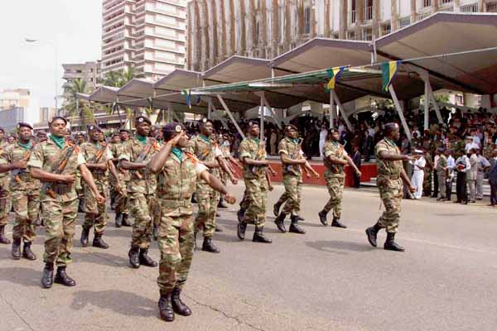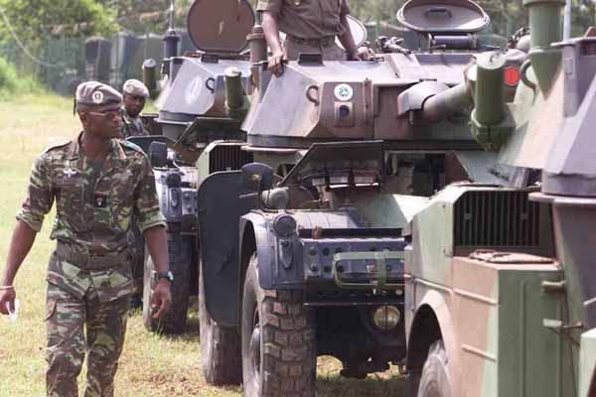
L’armée gabonaise L’infanterie gabonaise

The Police, Gendarmerie, and Army in Senegal

Elements of the Police, the Gendarmerie and the Army can be easily distinguished from each other in Senegal by the color of their outfits. Soldiers are in green or camouflage uniforms, whereas the gendarmes are in blue and the policemen wear beige clothes.

These three law enforcement agencies are also distinguishable by their degree of corruption and their sympathy towards the general population. Overall, the Senegalese have a very good opinion of their army. Soldiers are viewed in the country as uncorrupt and very sympathetic- perhaps the main reason being that most of the country’s army is made up of young people simply enlisted for the national service. They will gladly help you and provide you with important advice. The disappearance of 4 French nationals in Casamance in 1995 has brought a lot of heat on them. As a result, they might prevent you from going to certain places in that region if they see it as a dangerous undertaking. Do not take it personally. They only have your safety in mind.

Chances are that you will not run into many gendarmes in Senegal. Their number is very small and, as in France, they are under the Ministry of Defense. They are known to be unsympathetic and sometimes corrupt.

Finally, policemen are the rudest people one would encounter in Senegal. They are very corrupt and in case of a problem, you have to be very diplomatic if you don’t want to spend several days at the police station. They can also work undercover. Be compliant as far as your documents are concerned and never get angry when you talk to them.

The following are some valuable tips when dealing with policemen:
source : www.senegalaisement.com

- Never let them take away your passport. Have them look at it in your presence. Only in case of a major incident or arrest should you let them be in possession of anything belonging to you.
- If you happen to be searched coming out of a bar or café (believe me it happens once in a blue moon) in Dakar or Casamance, check your searcher’s hands before he puts them in your pockets. There are stories of some policemen planting marijuana joints in people’s pockets to accuse them later of possession of an illegal substance.

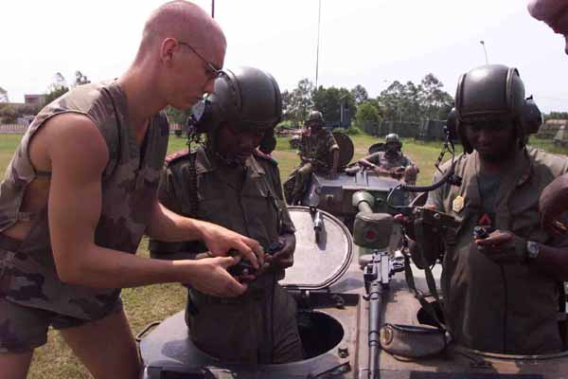
African soldiers receiving training and material from French personnel

French Influence

French influence on the armies of its former African colonies is still very strong and most of these independent countries have adopted military structures that are very similar to that of the French army. Both military rankings and the insignias of French African countries are very close (if not identical) to that of the French military. French African armies have also adopted a discipline philosophy that is copied from the French and the interaction among the soldiers tends to be rigidly hierarchical.

France continues to be the main provider of military material to its former colonies of Africa. The 1960s, 1970s and 1980s, had witnessed a flow in military material donated or bought from the Eastern Bloc and China into Africa. This stream, however, has ebbed due to the demise of the Eastern Bloc and to the lack of expertise in Eastern European military material by African officers. Indeed, most of the French African officers receive their training in France or locally by French military personnel. Consequently, they tend to prefer French material because of the familiarity they have with it.

Activity 1

Here are the ranks used in the French army. Put them in the proper order, starting with the lowest.

Capitaine 1. Soldat de première classe
Général de division 2. Caporal

Soldat de première classe 3. Caporal chef
Sergent chef 4. Sergent

Commandant 5. Sergent chef
Lieutenant 6. Adjudant

Général d’armée 7. Adjudant chef
Adjudant chef 8. Major
Caporal 9. Aspirant
Sous-lieutenant 10. Sous-lieutenant
Général de brigade 11. Lieutenant
Sergent 12. Capitaine

Adjudant 13. Commandant
Lieutenant-colonel 14. Lieutenant-colonel
Colonel 15. Colonel
Caporal chef 16. Général de brigade

Général de corps d'armée 17. Général de division

Aspirant 18. Général de corps d'armée
Major 19. Général d’armée

Activity 2

Look at the pictures and tell the rank of each soldier.

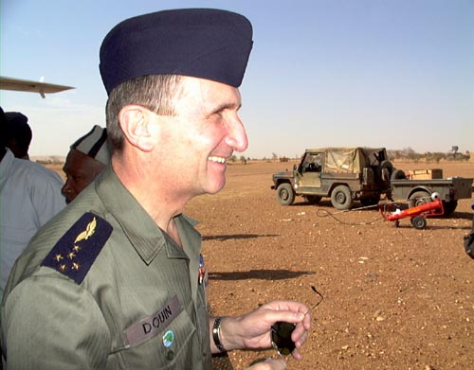

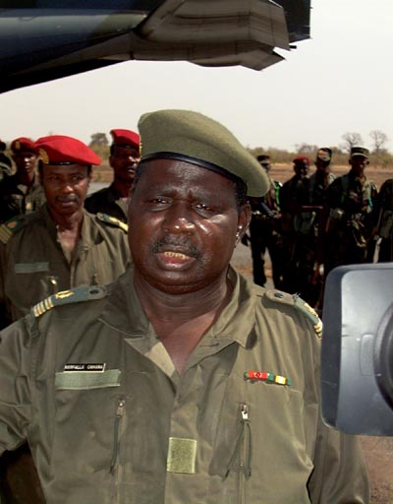
Colonel

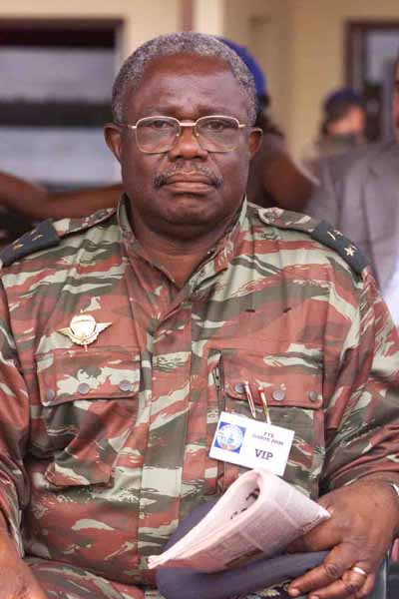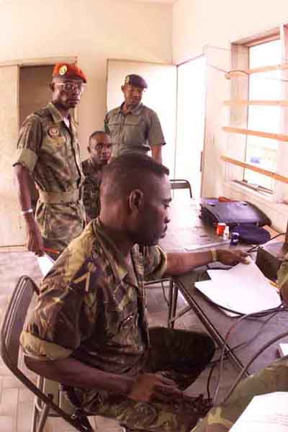
Activity 3

Match the insignia with the ranks they represent by writing the number of the rank next to its insignia. Prepare oral answers.

Les hommes du rang

Soldat de deuxième classe

Soldat de première classe

1. Caporal | 18
2. Caporal-chef | 12
Les sous-officiers  3. Sergent (appelé) | 1
4. Sergent (engagé) | 14
5. Sergent chef | 11
6. Adjudant | 9
7. Adjudant chef | 16
8. Major | 2
Les officiers  9. Aspirant | 19
10. Sous-lieutenant | 5
11. Lieutenant | 15
12. Capitaine | 6
13. Commandant | 8
14. Lieutenant-colonel | 3
15. Colonel | 10
Les généraux  16. Général de brigade | 13
17. Général de division | 4
18. Général de corps d'armée | 7
19. Général d’armée | 17

Activity 4

Fill in the missing ranks and share with the class.
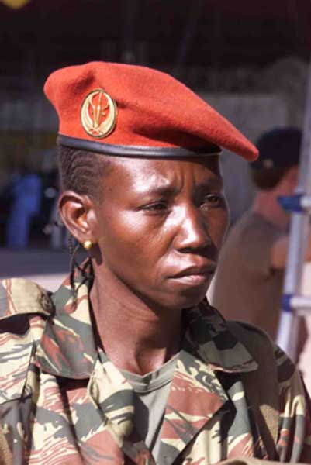

Les hommes du rang

Soldat de deuxième classe
Soldat de première classe
Caporal

Caporal chef

Les sous-officiers
Sergent (appelé)

Sergent (engagé)

Sergent chef
Adjudant

Adjudant chef

Major
Une femme sous-officier au Tchad

Les officiers
Aspirant
Sous-lieutenant
Lieutenant
Capitaine

Commandant
Lieutenant-colonel
Colonel

Les généraux

Général de brigade
Général de division

Général de corps d'armée
Général d’armée

Activity 5

Class activity. Your instructor will assign each student a rank by taping a card representing an insignia on your shoulder. Greet each other appropriately. Be careful! You will be promoted or demoted as you complete the task correctly or not.

Activity 6

Fill in the blanks with the pronouns necessary to emphasize the subjects of the following sentences.

- Moi, je suis soldat.
- Elle, elle habite à Dakar.
- Nous, nous sommes sénégalais.
- Eux, ils sont en mission au Tchad.
- Toi, tu es sergent.
- Lui, il vient du Mali.
- Elles, elles habitent à Abidjan.
- Vous, vous étudiez le français.

Activity 7

Look at the pictures and write the specialty of each soldier
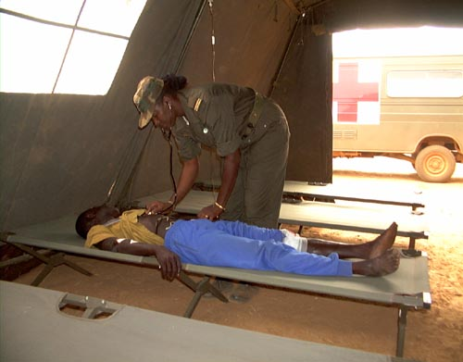
infirmier/infirmière radio/ spécialiste en transmissions

Activity 8

Match the specialties with their descriptions.

1. Il sait utiliser des armes étrangères et américaines. | a. Le sergent des opérations
2. Il utilise des explosifs pour détruire des cibles. Il sait également construire des ponts et des bâtiments. | b. Le sergent en armement
3. Il est responsable de toute communication en morse et de l’entretien des appareils radio. | c. Le sergent infirmier
4. Il est le médecin de l’équipe. | d. Le sergent en transmissions
5. Il analyse les renseignements et organise les opérations pour les missions. | e. Le sergent sapeur

Activity 9

Listen to the following greetings from a soldier (your instructor) and say who has the higher rank.
Higher Rank
speaker / person greeted
speaker / person greeted
speaker / person greeted
speaker / person greeted

Activity 10
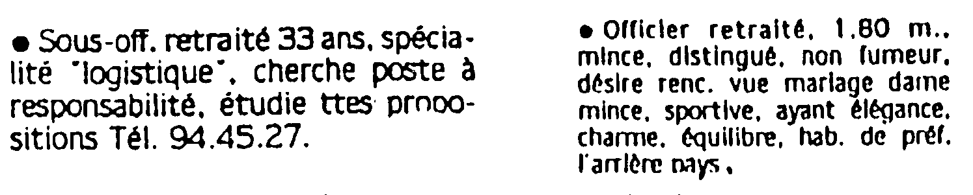Read the following ads and check the right statement. Then translate one of the ads + present.

These two men are both a. officers
b. retired
c. looking for a wife

Activity 11

Read the following book excerpt about the formation of the French commandos and check whether the statements that follow are true or false. Correct the ones that are false. Use the true / false questions to begin a class discussion.

Nés de la guerre de l’an quarante, les commandos ont étonné le monde. Surprenant par leurs techniques froidement efficaces, leurs armes redoutables et leur résolution farouche, rien ne put alors barrer leur route, que ce soient les falaises inaccessibles, les blockhaus, les mines, les canons ou les mitrailleuses. La vigilance de divisions entières et de corps d’armée était prise en défaut et la détermination d’adversaires courageux, brisée.
« Les commandos étaient devenus dans le monde entier un sujet de mystère et leurs actes d’audace et de folie étaient déjà légendaires », raconte Kieffer.
C’était à peine au lendemain des raids de Norvège. L’histoire, en s’emparant d’eux, allait faire de leur aventure cette odyssée qui dépasse de beaucoup l’imagination des romanciers les plus inventifs. Et les personnages, tels que nous les avons découverts à travers leurs exploits, n’avaient nullement besoin d’être sublimés.
A l’origine, ils étaient pourtant des hommes bien ordinaires.
« Il y avait de tout, des mécaniciens et des juristes, des étudiants et des plombiers, des boulangers et des marins, des nobles et aussi des fils de pasteur. »

1. The French commandos were created in 1941. T / F 1940
2. The first French commandos fought during WWII. T / F
3. The men who joined the first commandos were a diverse group, T / F
from different backgrounds and professions.
4. Some of the men who joined the first commandos were plumbers. T / F
5. The commandos became legendary in France only. T / F in the world

Activity 12

Use the number corresponding to each specialist to fill in the A team chart.

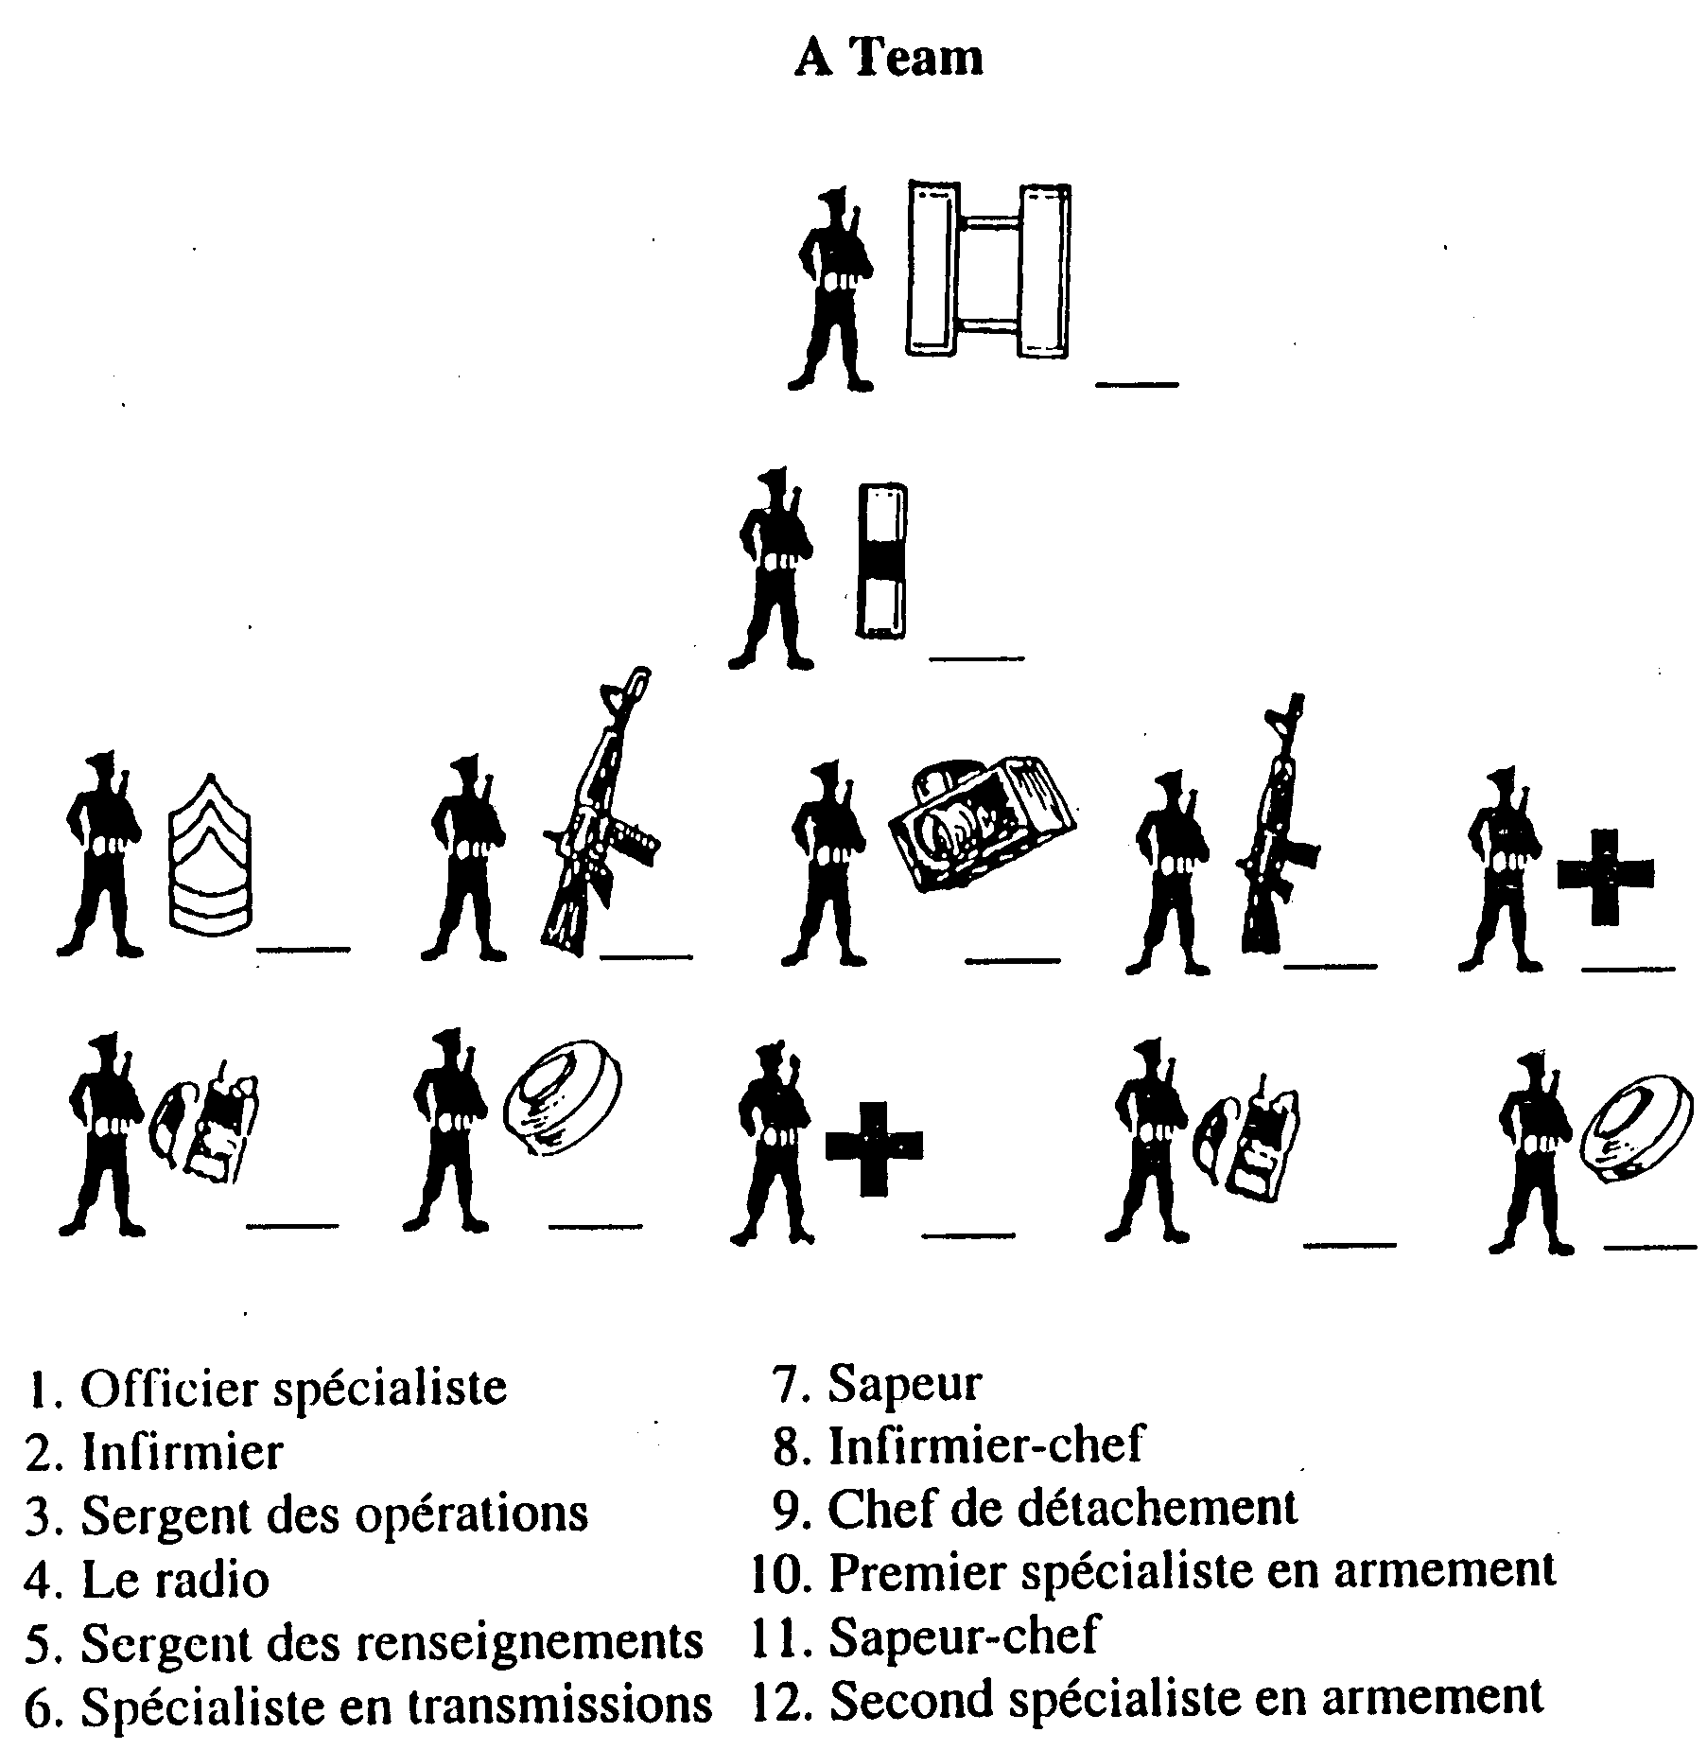

Activity 13

Look at the composition of a French SF team during WWII, and answer the questions.

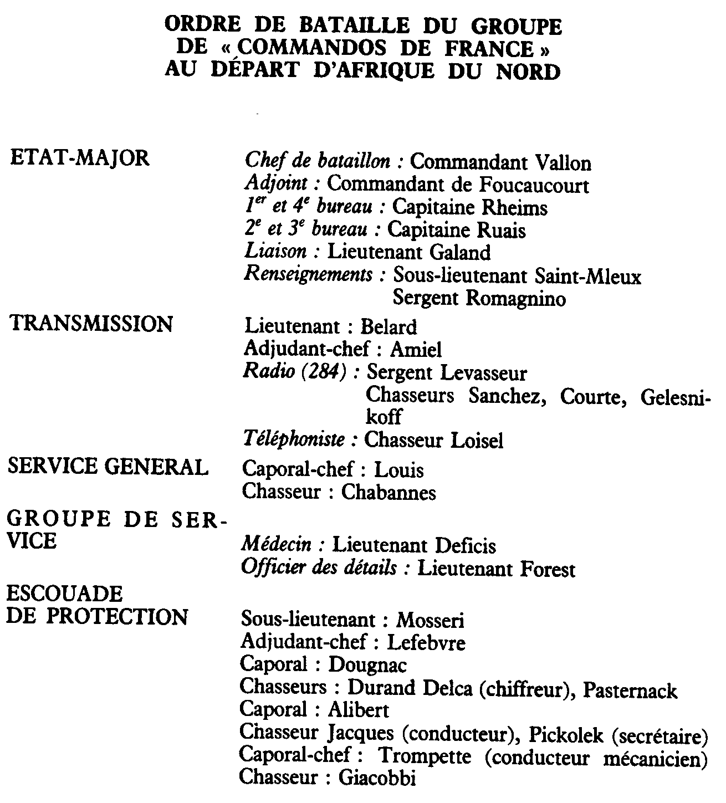 | 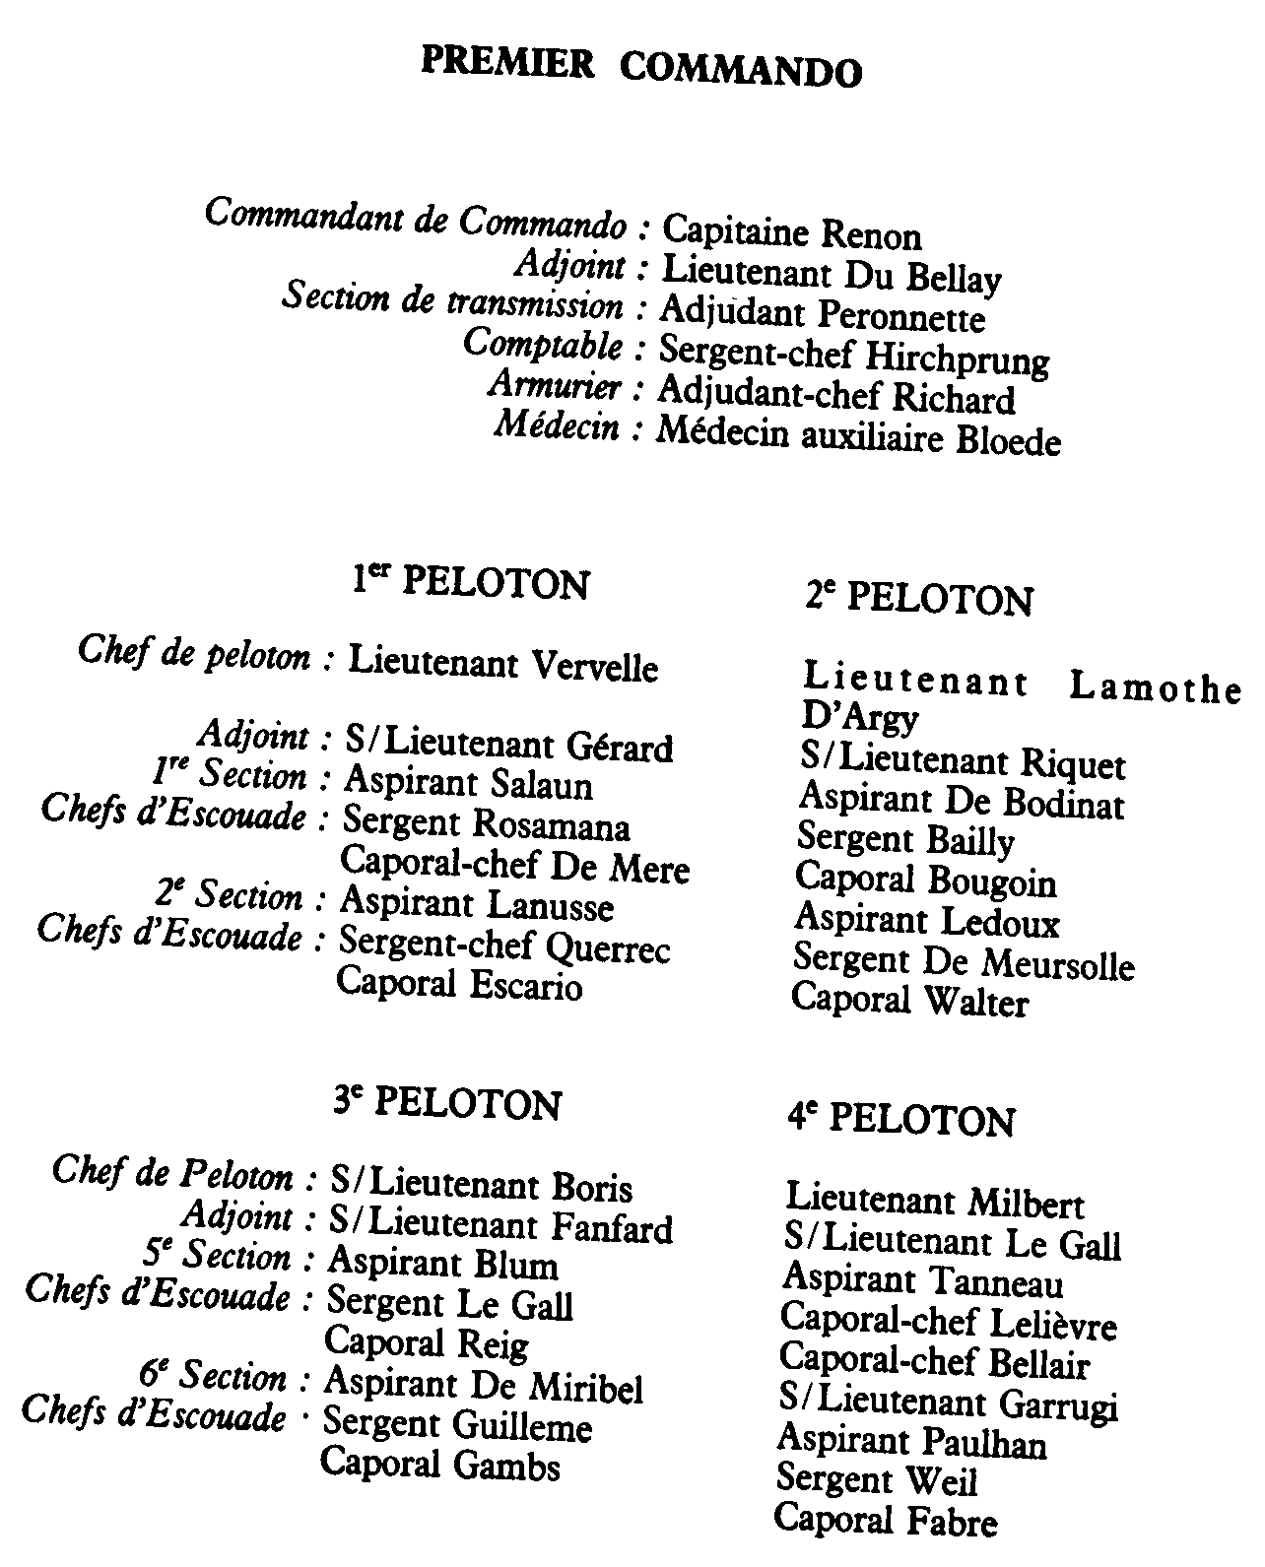
from Les Commandos de France, by Maja Destrem. Paris: Fayard, 1982.

1. What is the highest rank in the staff headquarters? Commandant
2. What are the ranks of the soldiers in the transmissions team? Lieutenant, adjudant-c,
3. How many troops or platoons are in this Commando? 4

Activity 14

Discuss the excerpt above with the class.
Activity 15

Enter the letter that links the branch of service to its corresponding symbol on the left.

1. e | a. L’artillerie
2. a | b. Le génie
3. g | c. Les troupes aéroportées
4. f | d. Les chasseurs alpins
5. b | e. L’infanterie
6. c | f. Les transmissions
7. d | g. Le service de santé

Pair Activity, Student A

Activity 1

Ask questions to your partner to find out the information you are missing.

Example: Où l’artillerie est-elle en garnison?
L’artillerie est en garnison à Louga.

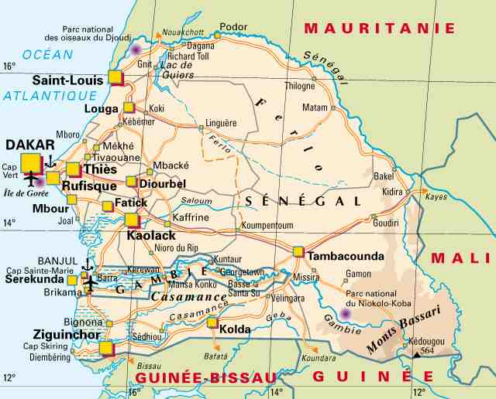

Pair Activity, Student B

Activity 1

Ask questions to your partner to find out the information you are missing.

Example: Où l’artillerie est-elle en garnison?
L’artillerie est en garnison à Louga.

Activity 2

Pair activity. Take turns discussing some of the duties and skills required for at least 3 military positions given in this lesson. Compare your answers with the rest of the class.

Activity 3

Pair activity. Use the English cues provided below to role-play the dialogue between an A Team member and another person with your partner. The first item is done as an example.

A: Ask whether B is a platoon leader. Etes-vous chef de section?
B: Respond negatively.
A: Ask whether B is a squad leader.
B: Respond negatively. Say that you are the team commander and that you are a captain.
A: Ask how many men are in the team.
B: Say that there are 12 men in the team.
A: Ask what they do.
B: Say that there is an assistant team commander, an operations sergeant, two weapons specialists, two medics, two communications specialists, and an intelligence specialist.
A: Ask if the team has a master sergeant.
B: Say yes.
A: Ask how many sergeants 1st Class the team has.
B: Say it has six.
A: Ask how many staff sergeants the team has.
B: Say that it has three staff sergeants.
A: Ask where the team is currently stationed.

B: Say that it is stationed in Chad.

Activity 4

Pair activity. Review the verb section and ask your partner if s/he can do the following things:

- être chef de compagnie
- faire son service militaire au Sénégal
- faire la cuisine pour toute la compagnie
- réussir (succeed) à l’examen de français

Then ask him/her if s/he is willing to do the things s/he said s/he could do. Be prepared to report to the class.

Activity 5

Everyone in the classroom assumes a military rank of their choice. Circulate around the classroom and ask each other what is your military rank, then tell each other what military rank you hope to achieve in your career. Brief the class on your findings.

Activity 6

Pair activity. One of you will play the role of a Senegalese officer and the other will play the role of an American officer. You work together because you need information about the different branches in the two armed forces: the Senegalese and the American. Ask and answer each other about the branches of the Armed Forces as well as their responsibilities. Prepare a written report in French of your debriefing; be sure to include information about your counterpart’s rank and responsibilities. Write at least 7 sentences to present.

Activity 7

Class activity. Two students will play the roles of Mr. Niang and Mr. Kane who are going to join the team temporarily as observers. Their real job is as budget people. They want to see whether the training that their people are going to get justifies the cost. They’re not negative, just skeptical. In their introductions to the team, they state that they had previously served in the military. This seems to be a great opportunity to get them to “see the light”. The plan is to ask them about their military service to re-orient them to the importance of training. The rest of the class will play the roles of the team. They will ask simple questions to get these two gentlemen to reminisce about their military days. After ten minutes, two other students will re-play the roles, but they cannot repeat information that has already been given. Continue until everyone gets the chance to ask and respond to simple questions about ranks, branches of service, history, experiences, etc.

Activity 8

Group activity. The class will work together as a group. Each student will assume a military rank of his choice. Each student will create a mini-biography about that person. Then, students will “attend” a social engagement created in the classroom during which they are expected to mingle. Their task is to meet as many people as possible at the function and create note cards containing as much information as they were able to elicit about each individual they met at the party. Continue the engagement for as long as students require socializing with one another. Afterward each student will go in front of the class and relate the actual data that they disseminated. Students can self-correct any information that was misunderstood.

Activity 9

Group activity. You are responsible for a group of soldier’s training. First, before the training starts, you would like to know their background. One person in the group writes a list of questions and the rest of the group will answer the questions. Take turns asking and answering questions.

Activity 1 Track 29

CD. Listen to the passage where Ciré explains the mission of Special Forces Groups. Then select the correct statement for each sentence.

1. SF a. plan non-conventional warfare
b. prepare non-conventional warfare
c. lead non-conventional warfare
d. all of the above
2. SF deal with a. interior defense
b. foreign defense
c. foreign interior defense
3. SF a. don’t work directly with foreign military
b. work directly with foreign military

Activity 2 Track 30
CD. Listen to Rama report facts given by several soldiers who introduced themselves. Fill in the missing information.

Nom de famille | grade | branche | garnison
Diatta | caporal | artillerie | Dakar
Dieng | sergent | artillerie | Conakry
Camara | soldat | troupes aéroportées | Nouakchott
N’Diaye | lieutenant | service de santé | Bamako
Diouf | Adjudant-chef | génie | Saint-Louis

Activity 3

Look at the composition of a French SF team during WWII and answer the question.

Underline the specialty that is not on this team:
Weapon
Medic
Transmissions

Engineer

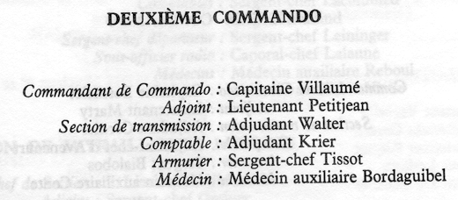

Activity 4

Look at the composition of a French SF team during WWII and answer the question.

Underline the specialty that is not on this team:
Medic
Transmission

Weapons
engineer

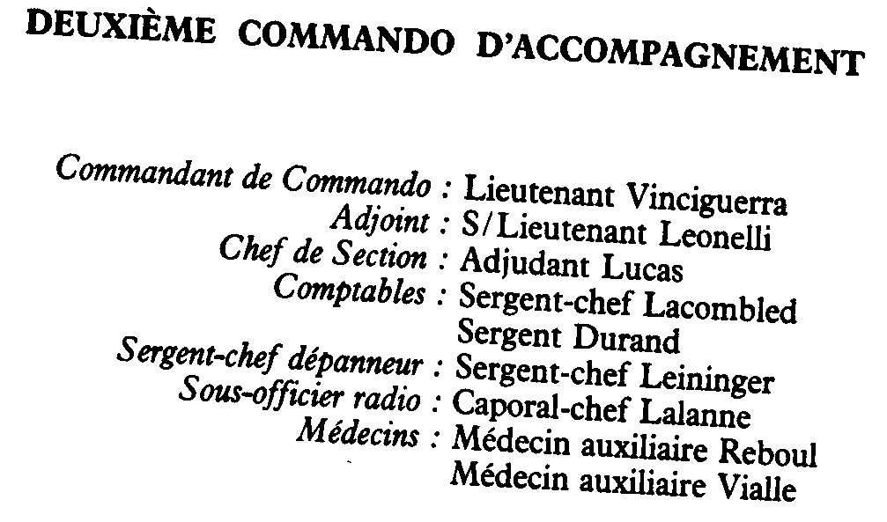
from Les Commandos de France, by Maja Destrem. Paris: Fayard, 1982
Activity 5

Write a short bio where you detail your rank, specialty, and give some explanation about the skills you’ve acquired for that specialty.

Activity 6

You just arrived in Senegal for a joint exercise. Be ready to introduce yourself at the first meeting with the Senegalese army. Mention your name, rank, and function or position within your A team.

 |  | Sénégal | Niger
 | French | Wolof  nuul | Hausa
 | noir | Wolof  nuul | bak’i
black | noir | Wolof  nuul | bak’i
blue | bleu | bulo | shudi
brown | marron | xeereer | k’asa-k’asa
green | vert | ngeel | kore
orange | orange | mbaasan | ruwan goro
red | rouge | xonxx | ja
yellow | jaune | puur | rawaya
white | blanc | weex | fari
Sunday | dimanche | dibeer | Lahadi
Monday | lundi | altine | Litinin
Tuesday | mardi | talaata | Talata
Wednesday | mercredi | allarba | Laraba
Thursday | jeudi | al xames | Alhamis
Friday | vendredi | aljuma | Jumma’a
Saturday | samedi | gaawu | Asabar
January | janvier | *In Wolof, months can be linked to various religious festivals and celebrations. | Janairu
February | février |  | Fibrairu
March | mars |  | Maris
April | avril |  | Afrilu
May | mai |  | Mayu
June | juin |  | Yuni
July | juillet |  | Yuli
August | août |  | Agusta
September | septembre |  | Satumba
October | octobre |  | Oktoba
November | novembre |  | Nuwamba
December | décembre |  | Disamba
0
0 | zéro | dara/neen | sifili
1 | un | benn | d’aya
2 | deux | naar | biyu
3 | trois | nett | uku
4 | quatre | nent | hud’u
5 | cinq | juroom | biyar
6 | six | juroom benn | shida
7 | sept | juroom narr | bakwai
8 | huit | juroom nett | takwas
9 | neuf | juroom nent | tara
10 | dix | fukk | goma

